Im Folgenden wird eine Schritt für Schritt Anleitung beschrieben um eine Eigene Windows Forms in die CNC-HMI zu implementieren.

Alle Informationen sind aus den Doku-Pdfs

* 20_hmi_ger
* 20_hmi_eng
* Beckhoff.App.Ads

Und mithilfe von Michael Balsfulland (Beckhoff Software Entwicklung; Tel: +49 5246 963-236; Mail:

m.balsfulland@beckhoff.de) erstellt worden.

Zunächst wird eine Windows Forms Projekt in Visual Studio angelegt. Besonders wichtig hierbei ist das es sich um exakt dieses Projekt handelt:

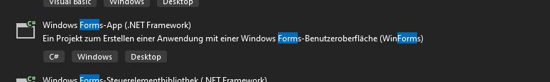

Danach wird gemäß der Dokumentation der Typ des Projekts geändert.

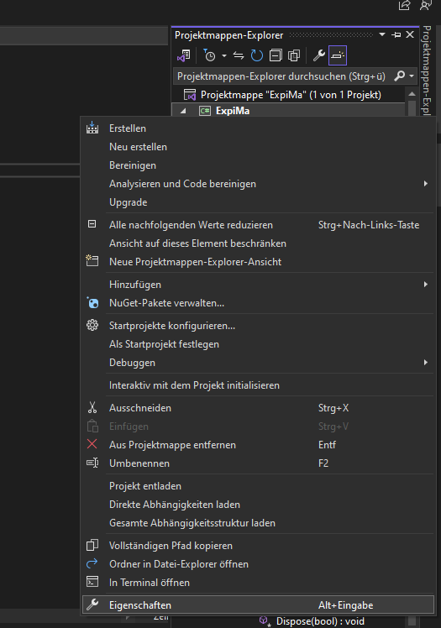In Visual Studio -> Projektmappen-Explorer -> Rechtsklick auf den ersten Reiter unter „Projektmappe „xxx““ -> Eigenschaften

Danach Doku befolgen:

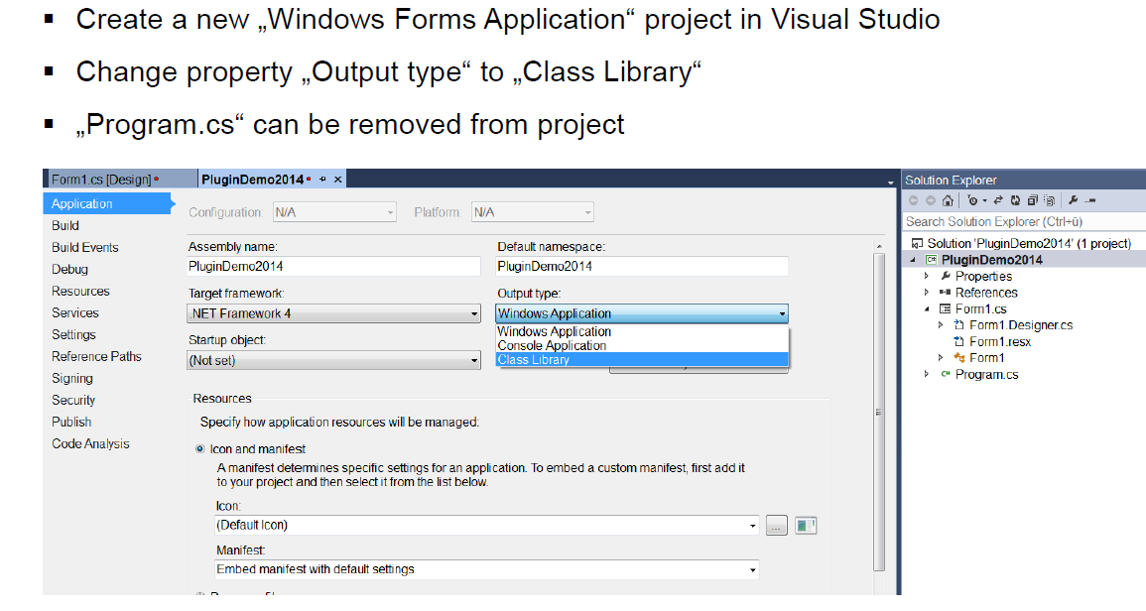

Danach ist es zwingend notwendig das die Default CNC HMI Dateien die folgendermaßen aussehen:

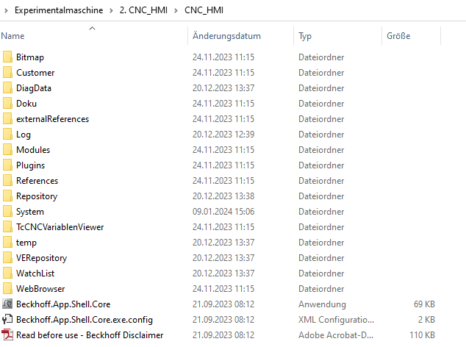

Alle kopiert werden und in einen Ordner zusammen mit dem Forms Projekt kopiert werden.

Der Ordner wird dann „Project“ genannt.

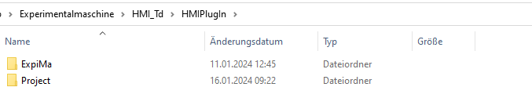

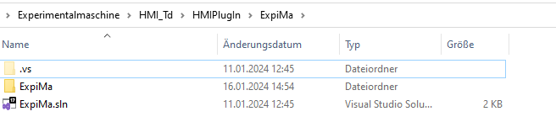

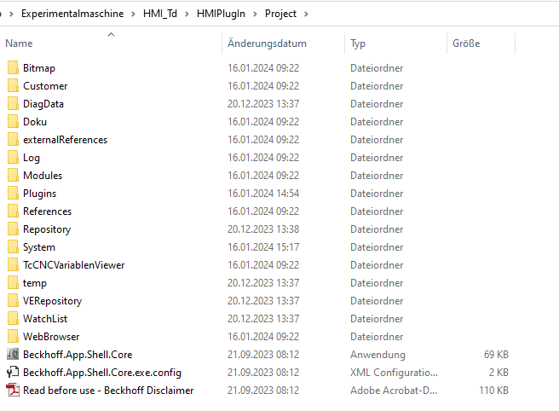

In diesem Fall ist der Ordner mitsamt des Forms Projekt ExpiMa benannt.

Als nächstes wieder in das Forms-Projekt wechseln. Zurück zu den Eigenschaften.

Wieder die Doku beachten:

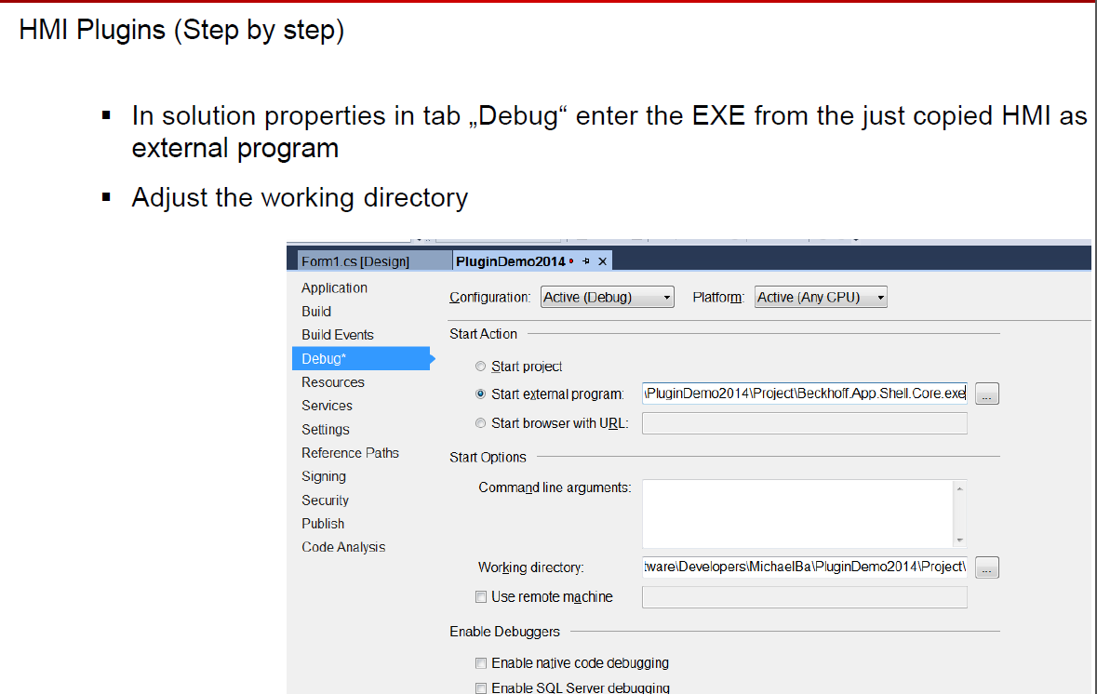

Unter Externes Programm starten wird die .exe der CNC-HMI angegeben im Fall von ExpiMa:

C:\Users\Mitarbeiter-Gast\Desktop\Experimentalmaschine\HMI_Td\HMIPlugIn\Project\Beckhoff.App.Shell.Core.exe

Unter Arbeitsverzeichnis unser benannter Project Ordner:

C:\Users\Mitarbeiter-Gast\Desktop\Experimentalmaschine\HMI_Td\HMIPlugIn\Project\

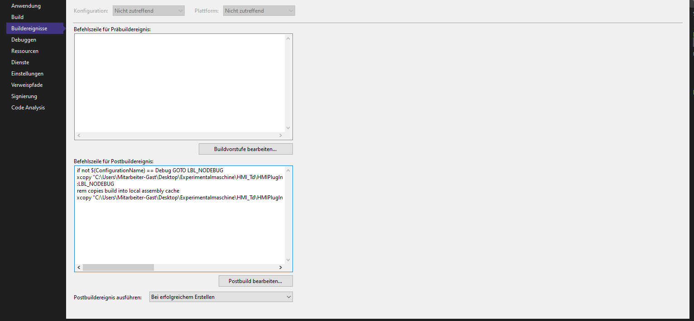Danach zu Buildereignissen wechseln:

Es wird folgendes eingetragen: 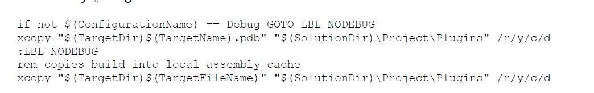

TargetDir und SolutionDir können etwas verwirren daher einfach genau dem Anwendungsbeispiel folgen, hier sieht es folgendermaßen aus:

if not $(ConfigurationName) == Debug GOTO LBL_NODEBUG

xcopy "C:\Users\Mitarbeiter-Gast\Desktop\Experimentalmaschine\HMI_Td\HMIPlugIn\ExpiMa\ExpiMa\bin\Debug\ExpiMa.pdb" "C:\Users\Mitarbeiter-Gast\Desktop\Experimentalmaschine\HMI_Td\HMIPlugIn\Project\Plugins" /r/y/c/d

:LBL_NODEBUG

rem copies build into local assembly cache

xcopy "C:\Users\Mitarbeiter-Gast\Desktop\Experimentalmaschine\HMI_Td\HMIPlugIn\ExpiMa\ExpiMa\bin\Debug" "C:\Users\Mitarbeiter-Gast\Desktop\Experimentalmaschine\HMI_Td\HMIPlugIn\Project\Plugins" /r/y/c/d

Einfach genauso kopieren und das entsprechende Verzeichnis eintragen.

ConfigurationName wird so stehen gelassen.

Danach einmal das Programm starten. Danach sollte das Plugin Verzeichnis so aussehen:

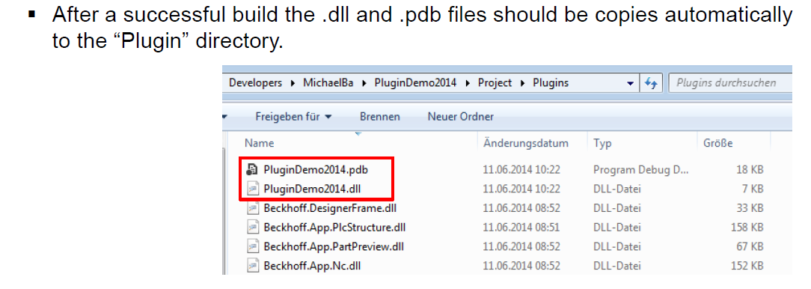

Beim Starten sollte sich auch die CNC HMI öffnen. In der HMI SRG+ALT drücken und ein beliebiges Feld auf dem unteren Reiter klicken. Unter FormsList die neue Form einfügen.

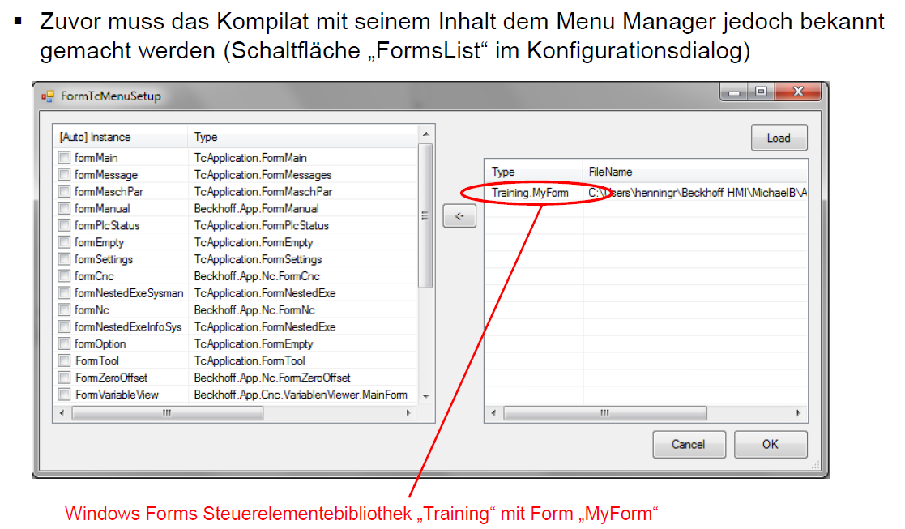

Pfeil in der Mitte drücken nicht vergessen.

Die Form sollte nun eingefügt sein.

Für jede neue Änderung muss das Forms Projekt neu kompiliert werden.

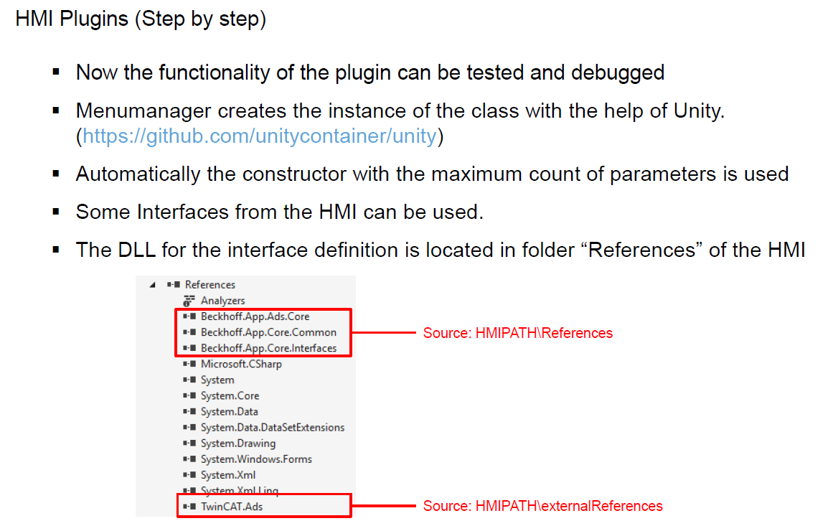

Um nun die Verbindung mit der SPS herzustellen folgendes in den Code eintragen:

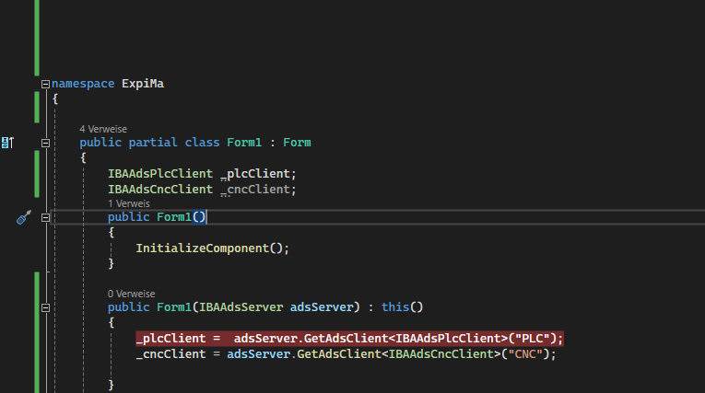

Nun werden innerhalb des [Entwurf] und der .cs Datei nach Belieben (Drag and Drop) die gewünschten Elemente eingetragen. Ein Beispiel dafür könnte folgendermaßen aussehen:

